项目开发总结报告（GB8567——88）

1引言

1.1编写目的
在完成开发之后开发团队需要对开发过程进行总结，总结开发过程中出现的问题和有益的经验。将这些经验整理总结供开发人员参考学习，总结提升。

1.2背景
项目名称: 基于Web的教务管理系统
任务提出者:学校相关负责人
开发人员：产品经理：梁一彤，白群迪
前端开发：罗阳豪
后端开发：赵善吉
测试：罗阳豪，赵善吉

1.3定义
列出本文件中用到的专门术语的定义和外文首字母组词的原词组。

1.4参考资料
- HTTP参考文档 https://www.w3.org/Protocols/rfc2616/rfc2616.html
- Flask 官方文档 http://flask.pocoo.org/docs/1.0/
- Vue 官方文档 https://cn.vuejs.org/v2/api/
4 .jQuery 官方文档 http://api.jquery.com/

2实际开发结果

2.1产品
说明最终制成的产品，包括：
- 程序系统中各个程序的名字，它们之间的层次关系，以千字节为单位的各个程序的程序量、存储媒体的形式和数量；
- 程序有两个版本
V1.0 完成登陆，退出，学生端，教师端功能
V2.0 完成管理员对教务管理系统的控制
- 文件：
应用功能点检表
第一阶段接口文档草案
第二阶段接口文档草案
数据库模式设计文档
- 数据库: data_text 部署阿里云服务器上，使用mysql创建

2.2主要功能和性能
逐项列出本软件产品所实际具有的主要功能和性能，对照可行性研究报告、项目开发计划、功能需求说明书的有关内容，说明原定的开发目标是达到了、未完全达到、或超过了。
功能：
1. 学生端：
(1) 查看课表，按照时间顺序显示所参与的课程、上课时间、课室安排
(2) 查看选课，显示所有可选课和选课状态
(3) 选课，选课或取消选课
(4) 查看考试安排及考试成绩，按照时间顺序显示所参与考试科目、时间、试室安排
(5) 查看课程成绩，显示所有参与的课程、任课老师、课程成绩
2. 教师端：
(1) 查看课表，按照时间顺序显示所参与的课程、上课时间、课室安排
(2) 查看学生名单，显示某教学班全部学生学号、姓名、成绩
(3) 录入、修改成绩，修改所任教某教学班学生成绩表
(4) 查看考试安排及考试成绩，按照时间顺序显示所参与考试科目、时间、试室安排
3. 领导端：
暂未完成….
4. 普通管理员：
(1) 查看并增加、删除、修改账户
(2) 查看并增加、删除、修改考试安排
(3) 查看并增加、删除、修改课程信息
(4) 查看并增加、删除、修改教学班信息
(5) 排课，设置教学班与时间课室的关系，生成课表
5. Root管理员：
(1) 查看数据库，在Web界面查看数据库中任何一表
(2) 修改数据，在Web界面可以修改数据库中任何一表

性能：
时间开销
1. 静态页面加载时间： 少于1s；
2. 后端数据加载超时时间：少于5s
3. 数据渲染时间： 少于1s
内存开销
取决与用户所使用的浏览器版本，
硬盘开销
依赖客户所使用浏览器具体实现
基本达到原定的开发目标

2.3基本流程
用图给出本程序系统的实际的基本的处理流程。
// 罗大佬在git上的文档又这张图
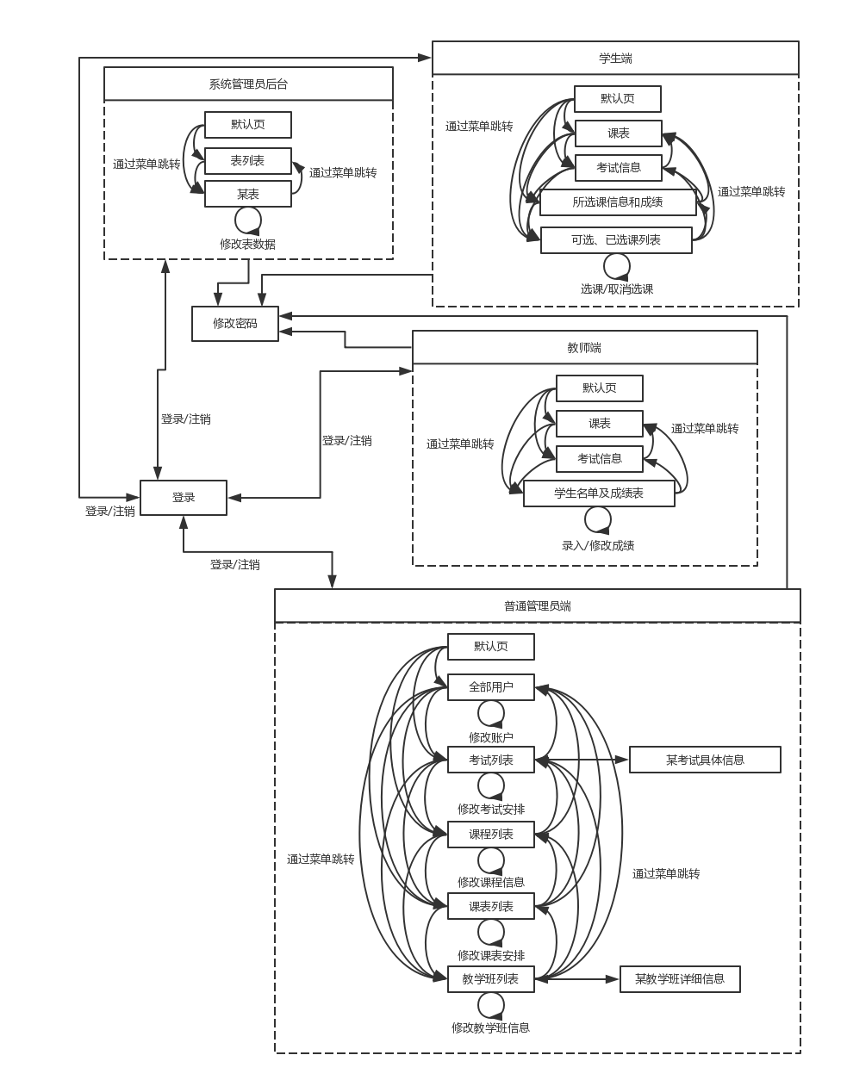

2.4进度
列出原定计划进度与实际进度的对比，明确说明，实际进度是提前了、还是延迟了，分析主要原因。
开发阶段 | 计划时间 | 完成时间 | 状态 | 原因
《教务系统项目计划书初稿》 | 0.5星期 | 0.5星期 | 按时完成
《需求规格说明书》初稿 | 0.5星期 | 0.5星期 | 按时完成
《软件设计报告》初稿 | 0.5星期 | 0.5星期 | 按时完成
源代码 | 1星期 | 1星期 | 按时完成
测试文档 | 1星期 | 1星期 | 按时完成
用户手册和帮助 | 0.5星期 | 0.5星期 | 按时完成
确定的技术文档 | 0.5星期 | 0.5星期 | 按时完成

2.5 消耗
- 工时：
前端 预计1人/月 实际0.6人/月 超出，原因：承担了一部分文档和全部的架构任务，开发时间被压缩
后端 预计 0.6人/月 实际 1人/月 节余，原因：前端负责了大量的架构工作和接口文档，只需要专心开发，工作负担小。
文档 预计 一个月完成 实际 按期完成，原因：没有拖延，按计划进行
- cpu:24h/天，磁盘基本为0，原因:主要负担集中在逻辑面且服务器不停机CPU不停转
- 物料消耗、出差费等其他支出。
购买云服务器 10元/月
购买资料数据 500元

3开发工作评价

3.1对生产效率的评价
给出实际生产效率，包括：
- 程序的平均生产效率，100行/人/天
- 文件的平均生产效率，1000字/人/天
均达到原计划水平

3.2对产品质量的评价
说明在测试中检查出来的程序编制中的错误发生率，即每干条指令（或语句）中的错误指令数（或语句数）。如果开发中制订过质量保证计划或配置管理计划，要同这些计划相比较。

错误发生率：20%
这比实际的预算偏大，因为在编写的过程中还出现了一部分的逻辑错误，需要修改。

3.3对技术方法的评价
给出对在开发中所使用的技术、方法、工具、手段的评价。
总体来说技术方案是比较有效可行的，根据现有条件制定最有效的方案对一个团体来说至关重要，能有效的节约设计时间减轻开发人员的压力，这一点在我们的开发过程中有着深刻的体会，我们的方案也在开发过程中不断的完善。

3.4出错原因的分析
给出对于开发中出现的错误的原因分析。
开发中出现的问题主要由于经验不足所致
1. 编程量较大，所以会有一些逻辑上的错误
2. 对语言的语法理解出现了偏差
3. 数据库连接时出现了一些问题
在开发后期，错误逐渐减少，我们对已知错误也进行了修改

4经验与教训
列出从这项开发工作中所得到的最主要的经验与教训及对今后的项目开发工作的建议。
通过本次开发，总结以下经验及教训：
1. 软件开发要以工程的思想去做，开发之初就应有较为系统的计划及设计说明书，以确定开发的主要思路
2. 开发要按照软件工程的开发方法和流程，切不可未充分准备就盲目进行代码的编写。
3. 小组成员分工应该要明确，这样对计划的顺利实行十分重要；
4. 培养积极的团队意识，组员之间要分工协作，加强沟通。 要注意数据的安全，定期备份。
5. 测试时应当做到仔细、全面、到位，遇到问题应该及时记录反馈
6. 书写文档要严格规范，切不可马虎大意。开发工作要按照所写文档执行。

